《肿瘤影像学》述评类论文模板

述评类文章是全国知名专家就某一领域研究进展进行的全方位的归纳、总结、融会贯通，综合分析和评价后形成的研究论文，是客观资料与主观评论融为一体的科研工作表现方式。述评类文章不同于普通的研究生文献综述（述而不评），需要基于充分的文献检索基础上，专家对该领域的新水平、新动态、新技术和新发现进行归纳整理，从其历史到现状，存在问题以及发展趋势等进行全面的介绍和评论，并在此基础上提出自己的见解，预测技术的发展趋势。述评类文章的关键点是专家的评论和发展趋势的预测，需要作者有较高的立足点和着眼点，要立足于现在，放眼未来。
文章论文需按照顺序排列，正文字号为宋体5号字，1.5倍行距，请勿分两栏排版，表格请用插入表格功能制作，无需三线表。稿件录用后，本刊会有排版人员按照本刊格式进行排版。
本刊中英文摘要需有自明性，中文摘要800字左右，中英文对应。
尽量斟酌词句，虽不强行做字数要求，但以5000-6000为宜。
摘要、文章首次出现的英文缩写，都需要补充中英文全称，此后摘要、文章内再出现，直接用英文缩写，例：曲线下面积（area under curve，AUC）。
如果是系统综述形式，请参考PRISMA 2020 Checklist格式进行撰写，具体内容可参考本刊网站http://www.zhongliuyingxiangxue.com。

通信作者简介及照片
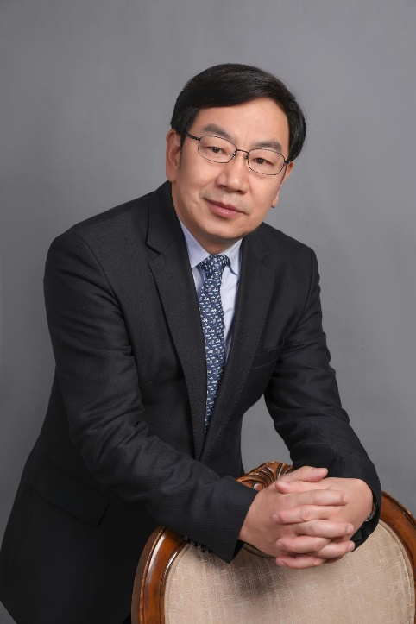
彭卫军，主任医师，教授，复旦大学博士研究生导师，复旦大学附属肿瘤医院影像中心主任。兼任中国抗癌协会肿瘤影像专业委员会主任委员、上海市抗癌协会肿瘤影像专业委员会主任委员、上海市医学会放射学分会候任主任委员、中华医学会放射学分会乳腺学组主任委员、吴阶平医学基金会肿瘤影像专项基金主任委员、中国医学影像AI产学研用创新联盟副理事长。兼任《肿瘤影像学》主编，《生物医学工程学进展》副主编，《中华放射学杂志》《中国癌症杂志》《中国医学计算机成像》等10种肿瘤学和影像医学核心期刊编委。主编专著《淋巴瘤影像诊断学》，担任《腹部CT》《螺旋CT》副主编，参加15本专著的编写。在国内外专业期刊上发表论文245篇，其中在SCI收录期刊上发表文章45篇。承担和完成国家自然科学基金6项、上海市优秀学科带头人项目等科研项目26项。参加的科研工作获得国家教育委员会科学技术进步二等奖、卫生部科学技术进步三等奖及上海市卫生局科技进步三等奖，获得国家发明专利5项。

中文题目（①体现研究领域；②体现述评，如最新研究进展及展望。应恰当简明地反映文章的特定内容和研究的特色，文题要恰如其分，不可夸大，尽可能具体、明确；一般不用副题名。中文题名一般不超过 20 个汉字）∗

作者¹，作者²，作者^{1,3}∗∗……
1.作者单位科室，省 市 邮编
2.复旦大学附属肿瘤医院放射诊断科，上海 200032
3.浙江大学医学院附属邵逸夫医院超声科，浙江 杭州 310016
［摘要］ⅩⅩⅩⅩⅩⅩⅩⅩⅩⅩⅩⅩⅩⅩⅩⅩⅩⅩⅩⅩⅩⅩⅩⅩⅩⅩⅩⅩⅩⅩⅩⅩⅩⅩⅩⅩⅩⅩⅩⅩⅩⅩⅩⅩⅩⅩⅩⅩⅩⅩⅩⅩⅩⅩⅩⅩⅩⅩⅩⅩⅩⅩⅩⅩⅩⅩⅩⅩⅩⅩⅩⅩⅩⅩⅩⅩⅩⅩⅩⅩⅩⅩⅩⅩⅩⅩⅩⅩⅩⅩⅩⅩⅩⅩⅩⅩⅩⅩⅩⅩⅩⅩⅩⅩⅩⅩⅩⅩⅩⅩⅩⅩⅩⅩⅩⅩⅩⅩⅩⅩⅩⅩⅩⅩⅩⅩⅩⅩⅩⅩⅩⅩⅩⅩⅩⅩⅩⅩⅩⅩⅩⅩⅩⅩⅩⅩⅩⅩⅩⅩⅩⅩⅩⅩⅩⅩⅩⅩⅩⅩⅩⅩⅩⅩⅩⅩⅩⅩⅩⅩⅩⅩⅩⅩⅩⅩ（500-800字）。
［关键词］ ⅩⅩⅩ；ⅩⅩⅩⅩ；ⅩⅩⅩ；ⅩⅩ（3-8个）
DOI：（可空）
中图分类号：RⅩⅩⅩ 文献标志码：A 文章编号：2096-6210（年份）XXXX（可空）

基金项目：
利益冲突：
伦理批件：
知情同意：
引用本文：
Funding:
Conflicts of interest:
Ethical approval:
Informed consent:
Cite this article:

英文题目（TITLE，与中文对应）
Author¹, Author ², Author^{1,3}……
(1. Department of XXX, Institution, City, Postal code, Province , China; 2. Department of Breast Surgery, Fudan University Shanghai Cancer Center, Shanghai 200032, China; 3. Department of Anorectal Surgery, Sir Run Shaw Hospital, School of Medicine, Zhejiang University, Hangzhou 310016, Zhejiang, China)
Correspondence to: E-mail:
［Abstract］ （与中文摘要对应）
ⅩⅩⅩⅩⅩⅩⅩⅩⅩⅩⅩⅩⅩⅩⅩⅩⅩⅩⅩⅩⅩⅩⅩⅩⅩⅩⅩⅩⅩⅩⅩⅩⅩⅩⅩⅩⅩⅩⅩⅩⅩⅩⅩⅩⅩⅩⅩⅩⅩⅩⅩⅩⅩⅩⅩⅩⅩⅩⅩⅩⅩⅩⅩⅩⅩⅩⅩⅩⅩⅩⅩⅩⅩⅩⅩⅩⅩⅩⅩⅩⅩⅩⅩⅩⅩⅩⅩⅩⅩⅩⅩⅩⅩⅩⅩⅩⅩⅩⅩⅩⅩⅩⅩⅩⅩⅩⅩⅩⅩⅩⅩⅩⅩⅩⅩⅩⅩⅩⅩⅩⅩⅩⅩⅩⅩⅩⅩⅩⅩⅩⅩ
［Key words］ ⅩⅩⅩ;ⅩⅩⅩⅩ;ⅩⅩⅩ;ⅩⅩ（3-8个）（与中文关键词对应）

（前言）（简要叙述本文选题基本情况及重要性，是该领域近期的研究热点，存在的问题及争议，本研究的目的意义及拟解决的问题）
ⅩⅩⅩⅩⅩⅩⅩⅩⅩⅩⅩⅩⅩⅩⅩⅩⅩⅩⅩⅩⅩⅩⅩⅩⅩⅩⅩⅩⅩⅩⅩⅩⅩⅩⅩⅩⅩⅩⅩⅩⅩⅩⅩⅩⅩ
1 本领域发展史（时间为序，叙述各个阶段本领域国内外的主要发展情况，特别是里程碑式的事件是在什么条件和背景下发生的，特点是什么？）ⅩⅩⅩⅩⅩⅩⅩⅩⅩⅩⅩⅩⅩⅩⅩⅩⅩⅩⅩⅩⅩⅩⅩⅩⅩⅩⅩⅩⅩⅩⅩⅩⅩⅩⅩⅩⅩⅩⅩⅩⅩⅩⅩⅩⅩⅩⅩⅩⅩⅩⅩⅩⅩⅩⅩⅩⅩⅩⅩⅩⅩⅩⅩⅩⅩⅩⅩⅩⅩⅩⅩⅩⅩⅩⅩⅩⅩⅩⅩⅩⅩⅩⅩⅩⅩⅩⅩⅩⅩⅩⅩⅩⅩⅩⅩⅩⅩⅩ。
1.1 二级标题
ⅩⅩⅩⅩⅩⅩⅩⅩⅩⅩⅩⅩⅩⅩⅩⅩⅩⅩⅩⅩⅩⅩⅩⅩⅩⅩⅩⅩⅩⅩⅩⅩⅩⅩⅩⅩⅩⅩⅩⅩⅩⅩⅩⅩⅩⅩⅩⅩⅩⅩⅩⅩⅩⅩⅩⅩⅩⅩⅩⅩⅩⅩⅩ。
1.1.1 三级标题
ⅩⅩⅩⅩⅩⅩⅩⅩⅩⅩⅩⅩⅩⅩⅩⅩⅩⅩⅩⅩⅩⅩⅩⅩⅩⅩⅩⅩⅩⅩⅩⅩⅩⅩⅩⅩⅩⅩⅩⅩⅩⅩⅩⅩⅩⅩⅩⅩⅩⅩⅩⅩⅩⅩⅩⅩⅩⅩⅩⅩⅩⅩⅩⅩⅩⅩⅩⅩⅩⅩⅩⅩⅩⅩⅩⅩⅩⅩⅩⅩⅩⅩ（表1）。

表1 ⅩⅩⅩⅩ（表格中的内容请用中文）（请勿用自制三线表）
Tab.1 XXXXXXX

1.2 二级标题
ⅩⅩⅩⅩⅩⅩⅩⅩⅩⅩⅩⅩⅩⅩⅩⅩⅩⅩⅩⅩⅩⅩⅩⅩⅩⅩⅩⅩⅩⅩⅩⅩⅩⅩⅩⅩⅩⅩⅩⅩⅩⅩⅩⅩⅩⅩⅩⅩⅩⅩⅩⅩⅩⅩⅩⅩⅩⅩⅩⅩⅩⅩⅩⅩⅩⅩⅩⅩⅩ（图1）。

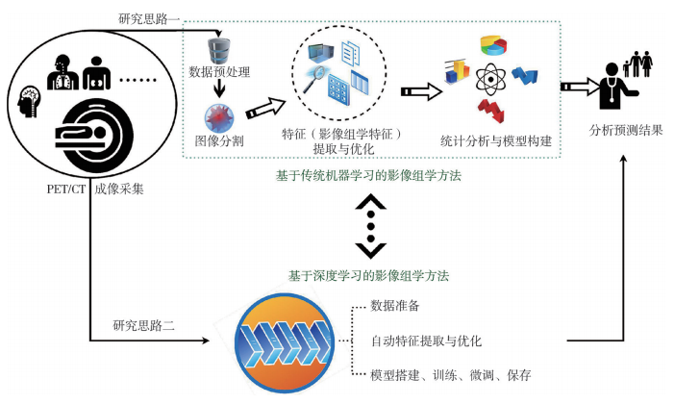
图1 PET/CT影像组学的研究思路
Fig.1 Research Approach of PET/CT Radiomics
图内英文需要改为中文。图一定要使用高清晰度的原图。线条图的标值线放在坐标轴线内侧，横轴和纵轴尺度都从“0”开始。显微照片应注明染色方法和放大倍数。若刊用人像，应遮盖其能被辨认出系何人的部分，并征得本人的书面同意。引用已发表的图，须注明出处，并附版权所有者同意使用该图的证明材料。

2 国内外研究现状（重点分析国内外该领域主要成就，达到的水平，存在的问题或瓶颈，并从多角度加以评论，发表自己的观点。该部分是述评的主要部分，需要详写）
ⅩⅩⅩⅩⅩⅩⅩⅩⅩⅩⅩⅩⅩⅩⅩⅩⅩⅩⅩⅩⅩⅩⅩⅩⅩⅩⅩⅩⅩⅩⅩⅩⅩⅩⅩⅩⅩⅩⅩⅩⅩⅩⅩⅩⅩⅩⅩⅩⅩ。
2.1 二级标题
ⅩⅩⅩⅩⅩⅩⅩⅩⅩⅩⅩⅩⅩⅩⅩⅩⅩⅩⅩⅩⅩⅩⅩⅩⅩⅩⅩⅩⅩⅩⅩⅩⅩ
ⅩⅩⅩⅩⅩⅩⅩⅩⅩⅩⅩⅩⅩⅩⅩ。
3 未来展望（对该领域的发展前景进行展望，为今后的研究成果指明方向）
ⅩⅩⅩⅩⅩⅩⅩⅩⅩⅩⅩⅩⅩⅩⅩⅩⅩⅩⅩⅩⅩⅩⅩⅩⅩⅩⅩⅩⅩⅩⅩⅩⅩⅩⅩⅩⅩⅩⅩⅩⅩⅩⅩⅩⅩⅩⅩⅩⅩ。
ⅩⅩⅩⅩⅩⅩⅩⅩⅩⅩⅩⅩⅩⅩⅩⅩⅩⅩⅩⅩⅩⅩⅩⅩⅩⅩⅩⅩⅩⅩⅩⅩⅩ.
4 结束语（总结概括主要结论）
ⅩⅩⅩⅩⅩⅩⅩⅩⅩⅩⅩⅩⅩⅩⅩ。

以上正文部分内容，不仅限于上述层次和内容，作者可根据论文实际进行增减

［参考文献］ 引用前人或他人的观点、数据和材料等，要求列出参考文献出处，以证实其真实性和客观性。参考文献可以反映论文的学术水平和创新程度，作者应仔细挑选引用文献中书刊的层次、数量、出版年份，近3年的文献应多于30%。非正式发表的文章不能作为参考文献引用，一般不引用文摘、综述等二、三次文献。
（参考文献请按照我刊的要求修改，具体格式如下）
［1］（期刊论文）作者.题名［J］.刊物名称，出版年，卷（期）：起止页码.
例：萧 毅, 刘士远. 医学影像人工智能产业化的现状及面临的挑战［J］. 肿瘤影像学, 2019, 28(3): 129-133.
［2］（图书）作者.书名［M］.出版地：出版社，出版年：起止页码.
例：中国临床肿瘤学会指南工作委员会.中国临床肿瘤学会（CSCO）头颈部肿瘤诊疗指南（2021版）［M］. 北京: 人民卫生出版社, 2021.
［4］（学位论文）作者.题名［D］.保存地:保存者，年份.
例：略
［5］（论文集）作者.题名［C］//编者.文集名.出版地：出版者，出版年：起止页码.
例：略
［6］（网上文献）作者.题名［文献标识类型/OL］.(发布日期)［引用日期］.网址.
例：Hopkinson A. UNIMARC and metadata: Dublin Core ［EB/OL］. (2012-11-10) ［2012-12-08］. http:// www.ills.org/IV/ifla64/138-161e.htm.

（文献作者不多于3个的，全部著录；多于3个的，著录时保留前3个，其余用“等”（或et al）代替。外国作者采用姓在前、名取首字母置后的方式著录。）

第一作者：XXX（ORCID:000X-000X-XXXX-XXXX），硕士，副主任医师；
通信作者：XXX（ORCID:000X-000X-XXXX-XXXX），硕士，主任医师，E-mail:
作者贡献声明：
XXX：
XXX：

关于ORCID查询
ORCID是开放研究者与贡献者身份识别码，全球唯一识别码。ORCID会保留特定的ISNI识别码给学术研究者，并由独立机构管理。
已经注册过的作者，可上其网站查询，https://orcid.org/；尚未申请的也可上该网站注册
中国科学家可也登录iAuthor平台，http://iauthor.cn注册。
我刊在作者注册时已经需要提供ORCID，请作者事先做好注册，并记住自己的ORCID码

关于作者贡献声明
可以按照以下示例撰写，但不限于：
提出 ….概念、基本框架、提出研究方向、设计论文框架；
设计研究思路、设计研究方案、研究方案可行性调查分析、实施研究过程；
进行实验、进行对比实验、实验分析
文献调研与整理
确定研究对象范围、收集数据、采集、清洗与分析数据；
承担….技术开发、绘制图谱
参与提出….，参与撰写论文
起草论文、修订论文、审核论文
参与论文修订、论文最终版本修订

∗

